Worksheet 9

姓名：________________________ 班別：________________( )

名人金句語錄

以下是古今中外的金句，你知道是哪一位名人說的嗎？

名人的話語 | 名人
- 勝利是屬於最有毅力的人。（提示：法國軍事家） | ________________
- 成功者找方法，失敗者找藉口。 | 佚名
- 盡力做好一件事，實乃人生之首務。（提示：美國革命的領導人之一） | ________________
- 人必得要有耐心，特别是要有信心。（提示：兩次諾貝爾獎的得獎人） | ________________
- 成功的奧秘在於目標的堅定。（提示：兩任英國首相） | ________________
- 謙虛使人進步，驕傲使人落後。（提示：國家領導人） | ________________
- 世界上最快樂的事，莫過於為理想而奮鬥。（提示：希臘三哲人之一） | ________________
- 人生須知負責任的苦處，才能知道有盡責的樂趣。（提示：有份推動戊戌變法的人） | ________________
- 天才與凡人只有一步之隔，這一步就是勤奮。 | 佚名
- 堅其志，苦其心，勤其力，事無大小，必有所成。（提示：「晚清四大名臣」之一） | ________________

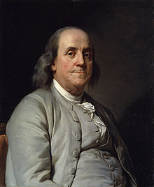  班傑明·富蘭克林 | 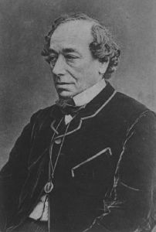  本傑明·迪斯雷利 | 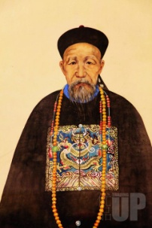  曾國藩 | 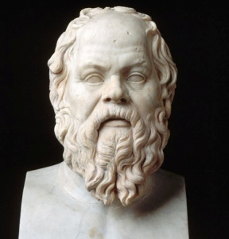  蘇格拉底
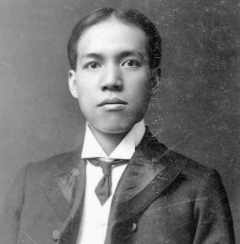  梁啟超 | 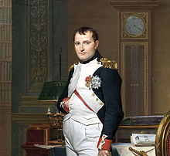  波拿巴·拿破崙 | 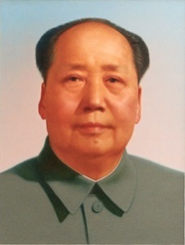  毛澤東 | 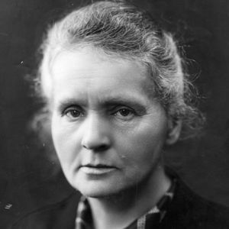  瑪莉亞·居里
停一停、想一想…

你的升學目標是甚麼（中六以後）？你希望入讀哪間院校？哪個學系/學科？學系/學科的入學要求是甚麼？

- 院校名稱：____________________________________________________________________
學系 / 學科：____________________________________________________________________
入學要求：____________________________________________________________________
去年收生的資料：____________________________________________________________________
其他資料：____________________________________________________________________

- 院校名稱：____________________________________________________________________
學系 / 學科：____________________________________________________________________
入學要求：____________________________________________________________________
去年收生的資料：____________________________________________________________________
其他資料：____________________________________________________________________

- 院校名稱：____________________________________________________________________
學系 / 學科：____________________________________________________________________
入學要求：____________________________________________________________________
去年收生的資料：____________________________________________________________________
其他資料：____________________________________________________________________

從以上的名人金句中，請選出三句可以幫助你達成目標的座右銘。
- ______________________________________________________________________________
- ______________________________________________________________________________
- ______________________________________________________________________________
試從你選出的座右銘中，想出一些具體的方案來達成你的升學目標。

方案1：
_________________________________________________________________________________
_________________________________________________________________________________
_________________________________________________________________________________
方案2：
_________________________________________________________________________________
_________________________________________________________________________________
_________________________________________________________________________________
方案3：
_________________________________________________________________________________
_________________________________________________________________________________
_________________________________________________________________________________

